CHƯƠNG 3: ĐẦU TƯ TRỰC TIẾP NƯỚC NGOÀI
3.1. Tổng quan về đầu tư trực tiếp nước ngoài
3.1.1. Khái niệm và các hình thức đầu tư trực tiếp nước ngoài
Trong hình thức đầu tư trực tiếp, chủ đầu tư nước ngoài đầu tư toàn bộ hay một phần vốn đầu tư đủ lớn của dự án nhằm giành quyền điều hành hoặc tham gia điều hành các doanh nghiệp sản xuất hoặc kinh doanh dịch vụ thương mại.
Do đầu tư bằng vốn sở hữu của tư nhân nên họ tự quyết định sản xuất kinh doanh, chịu trách nhiệm về lỗ lãi. Hình thức này mang tính khả thi và hiệu quả kinh tế cao, không có ràng buộc về mặt chính trị, không để lại gánh nặng nợ nần cho nền kinh tế. Chủ đầu tư tham gia điều hành nếu góp nhỏ hơn 100% vốn và trực tiếp tham gia điều hành mọi hoạt động nếu góp 100% vốn (công ty 100 % vốn đầu tư nước ngoài). Thông qua FDI, nước chủ nhà tiếp thu được công nghệ tiên tiến, học hỏi kinh nghiệm quản lý, mục tiêu mà các hình thức đầu tư khác không giải quyết được. Về nguồn vốn: ngoài vốn pháp định, còn bao gồm cả vốn vay trong quá trình triển khai hoạt động, hoặc tái đầu tư từ lợi nhuận thu được.
3.1.2. Các hình thức đầu tư trực tiếp nước ngoài
(1) Hợp đồng hợp tác kinh doanh (Contractial business co-operation)
Là văn bản được ký giữa hai hay nhiều bên (gọi tắt là các bên hợp tác kinh doanh) để cùng nhau tiến hành một hoặc nhiều hoạt động ở các nước nhận đầu tư trên cơ sở quy định trách nhiệm và phân chia kết quả kinh doanh cho mỗi bên mà nó không thành lập doanh nghiệp liên doanh hoặc bất cứ một pháp nhân nào. Đặc điểm của loại hình này là không cho ra đời một công ty hay một doanh nghiệp mới. Nội dung chính là phản ánh quyền lợi trách nhiệm của các bên với nhau, không cần đề cập đến số vốn của các bên.
(2) Doanh nghiệp liên doanh (Joint-Venture Company/Enterprise - JVC).
Là doanh nghiệp được thành lập giữa một bên là Việt Nam với một hoặc nhiều bên nước ngoài trên cơ sở ký kết hợp đồng liên doanh (Joint Venture Contract) và tiến hành hoạt động kinh doanh trên các lĩnh vực của nền kinh tế quốc dân Việt nam. Đặc điểm của loại hình này là thành lập doanh nghiệp mới (pháp nhân mới) và hoạt động trên nguyên tắc độc lập dưới dạng công ty trách nhiệm hữu hạn. Phần góp vốn của bên phía nước ngoài không hạn chế mức tối đa, nhưng tối thiểu lớn hơn hoặc bằng 30% vốn pháp định. Phân chia lợi nhuận, rủi ro của JVC theo tỷ lệ góp vốn thuộc vốn pháp định.
(3) Doanh nghiệp 100% vốn nước ngoài (100% capital foreign enterprise)
Là doanh nghiệp hoàn toàn thuộc sở hữu của tổ chức, cá nhân người nước ngoài thành lập, tự quản lý và hoàn toàn chịu trách nhiệm về kết quả kinh doanh, được thành lập dưới dạng công ty trách nhiệm hữu hạn.
(4) Hợp đồng xây dựng - khai thác - chuyển giao (Build-Operate-Transfer)
Là hình thức đầu tư được thực hiện trên cơ sở văn bản giữa chủ đầu tư nước ngoài với cơ quan nhà nước có thẩm quyền để xây dựng các công trình hạ tầng như: cầu đường, sân bay, bến cảng, nhà máy...
Đặc điểm của loại hình này là các chủ đầu tư xây dựng công trình trong thời gian đủ để thu hồi vốn đầu tư và lợi nhuận hợp lý. Sau đó giao toàn bộ công trình cho Chính phủ Việt Nam mà không thu bất kỳ một khoản tiền nào.
(5) Khu chế xuất (Export Processing Zone)
- Khu vực ngăn cách nội địa bằng hàng rào tự nhiên hoặc hàng rào nhân tạo và hoạt động theo quy chế riêng. Doanh nghiệp hoạt động chủ yếu để chế biến hàng hoá xuất khẩu. Hàng hoá được miễn thuế xuất khẩu, ưu đãi khác về thuế. Khu chế xuất không có dân cư sinh sống.
(6) Khu công nghiệp tập trung (Central Industrial Zone)
Là khu công nghiệp do Chính phủ quyết định thành lập, có ranh giới, địa lý xác định chuyên sản xuất công nghiệp, các dịch vụ hỗ trợ sản xuất công nghiệp, không có dân cư sinh sống. Khu tập trung các nhà sản xuất trong, ngoài nước sản xuất hàng hoá xuất khẩu và tiêu dùng nội địa. Bao gồm có thể cả khu chế xuất và doanh nghiệp chế xuất
3.1.3. Vai trò của FDI đối với sự phát triển nền kinh tế – xã hội
a. Vai trò của đầu tư quốc tế đối với nước chủ đầu tư
Trong xu thế toàn cầu hoá và hội nhập, vai trò của đầu tư quốc tế ngày càng quan trọng không những đối với các nước đang phát triển mà ngay cả các nước tư bản phát triển, vai trò của đầu tư quốc tế cũng hết sức quan trọng.
Đa số nước chủ đầu tư là nước công nghiệp phát triển, tỷ suất lợi nhuận đang có xu hướng giảm xuống, kèm theo hiện tượng thừa tương đối vốn. Bằng hình thức đầu tư quốc tế, chủ đầu tư mong muốn giảm chi phí sản xuất, hạ giá thành sản phẩm nhằm tăng thu lợi nhuận. Đầu tư quốc tế khắc phục được tình trạng lão hoá sản phẩm. Thông qua đầu tư quốc tế, chủ đầu tư di chuyển sản phẩm công nghiệp như máy móc, thiết bị... đang ở tình trạng lão hoá sang các nước đang phát triển - các nước nhận đầu tư. Mặt khác, đầu tư quốc tế còn giúp chủ đầu tư xây dựng thị trường cung cấp nguyên liệu ổn định với giá phải chăng bằng cách khai thác nguyên liệu dồi dào tại các nước nhận đầu tư, giúp các nước chủ đầu tư bành trướng sức mạnh về kinh tế và nâng cao uy tín chính trị trên trường quốc tế.
b. Vai trò của đầu tư quốc tế đối với nước nhận đầu tư
Đối với các nước phát triển
(1) Thứ nhất: Đầu tư quốc tế giải quyết những vấn đề khó khăn về kinh tế - xã hội như khó khăn về vốn, thất nghiệp, lạm phát.
(2) Thứ hai: Đầu tư quốc tế đối với các nước nhận đầu tư còn có ý nghĩa rất quan trọng ở chỗ nó cứu nguy cho các xí nghiệp có nguy cơ bị phá sản do các chủ đầu tư nước ngoài mua lại những xí nghiệp đó.
(3) Thứ ba: Đầu tư nước ngoài giúp các nước nhận đầu tư tăng thu ngân sách dưới các hình thức thuế.
(4) Thứ tư: Tạo môi trường cạnh tranh để thúc đẩy sự phát triển kinh tế và thương mại, giúp các nhà doanh nghiệp trong nước học tập kinh nghiệm nước ngoài.
Đối với các nước chậm và đang phát triển
(1) Thứ nhất: Đầu tư quốc tế giải quyết vấn đề thiếu vốn để thực hiện công cuộc hiện đại hoá và công nghiệp hoá đất nước. Do thiếu vốn, nên việc tích luỹ nội bộ thấp, từ đó hạn chế quy mô đầu tư và đổi mới kỹ thuật mất cân đối trong xuất nhập khẩu, cán cân thanh toán thiếu hụt. Như vậy thu hút vốn đầu tư giải quyết khó khăn về tích luỹ vốn. Việc trả nợ nước ngoài có thể lấy từ nguồn thu của công ty liên doanh (trả nợ ODA). Có vốn mới có thể khai thác tốt tiềm năng của đất nước.
(2) Thứ hai: Tiếp thu được công nghệ tiên tiến, kinh nghiệm quản lý và chuyển giao công nghệ. Khi đầu tư vào một nước nào đó, chủ đầu tư không chỉ chuyển vào nước đó vốn bằng tiền mà còn chuyển cả vốn hiện vật như máy móc, thiết bị, nguyên vật liệu... (hay còn gọi là công nghệ cứng) và vốn vô hình như chuyên gia kỹ thuật - công nghệ, tri thức khoa học, bí quyết quản lý, năng lực tiếp cận thị trường... (hay còn gọi là công nghệ mềm). Thông qua hoạt động đầu tư trực tiếp nước ngoài, quá trình chuyển giao công nghệ được thực hiện nhanh chóng và thuận tiện cho cả bên đầu tư cũng như bên nhận đầu tư.
(3) Thứ ba: Thúc đẩy tăng trưởng kinh tế. Tranh thủ vốn và kỹ thuật của nước ngoài, các nước đang phát triển muốn sử dụng nó để thực hiện mục tiêu quan trọng hàng đầu là đẩy mạnh tăng trưởng kinh tế. Đây cũng là điểm nút để các nước đang phát triển thoát ra khỏi cái vòng luẩn quẩn của sự đói nghèo. Thực tiễn và kinh nghiệm của nhiều nước cho thấy quốc gia nào thực hiện chiến lược kinh tế mở cửa với bên ngoài, tranh thủ và phát huy tác dụng của các nhân tố bên ngoài, biến nó thành các nhân tố bên trong thì quốc gia đó tạo ra được tốc độ tăng trưởng kinh tế cao hơn các quốc gia khác.
(4) Thứ tư: Hình thành các ngành sản xuất mới phù hợp, đưa nền kinh tế tham gia vào phân công lao động quốc tế một cách có lợi nhất.
3.1.4. Các nhân tố ảnh hưởng tới việc thu hút FDI
Môi trường đầu tư nước ngoài là tổng hoà các yếu tố chính trị, kinh tế xã hội có liên quan, tác động đến hoạt động đầu tư của các tổ chức, cá nhân nước ngoài tại một nước. Có thể rút ra một số nhận xét cơ bản về môi trường đầu tư trực tiếp nước ngoài tại Việt Nam làm cơ sở cho việc tiếp tục đổi mới, hoàn thiện trong thời gian tới.
Tình hình quốc tế và khu vực có những chuyển biến tích cực có lợi cho việc phát triển quan hệ kinh tế đối ngoại của Việt Nam nói chung và quan hệ đầu tư trực tiếp với nước ngoài nói riêng.
Đối với tình hình chính trị, Việt Nam có thuận lợi là các cơ quan quản lý nhà nước ổn định trong thời gian dài, các chính sách luôn được cải tiến nhằm đảm bảo quyền lợi cho chủ đầu tư nước ngoài. Trong luật đầu tư trực tiếp nước ngoài tại Việt Nam, Nhà nước Việt Nam đã khẳng định:Nhà nước Việt Nam cam kết đảm bảo cho các nhà đầu tư nước ngoài tại Việt Nam, đảm bảo đối đãi công bằng và thoả đáng
Chính sách thu hút vốn đầu tư nước ngoài ở tầm vĩ mô ngày càng hấp dẫn các nhà đầu tư nhưng các văn bản hướng dẫn thi hành luật và các nghị định triển khai ban hành quá chậm và thiếu chi tiết khiến các cấp thừa hành hiểu khác nhau ở các nơi gây khó khăn cho hoạt động của các chủ đầu tư.
Môi trường chính trị, xã hội cho đầu tư nước ngoài tại Việt Nam được đánh giá ổn định, lành mạnh. Công cuộc đổi mới thu hút được thành tựu ngày càng lớn về các mặt kinh tế, chính trị, xã hội, đối ngoại đã chứng minh bằng thực tế khả năng Việt Nam vượt qua được thử thách và trở thành một đối tác quan trọng trong khu vực không chỉ về chính trị mà cả về kinh tế. Nhưng Việt Nam hiện vẫn đang trong quá trình đổi mới, hội nhập vào kinh tế thế giới và khu vực, không phải tất cả các nước và nhà đầu tư nước ngoài đã hiểu và tin tưởng vào chính sách khuyến khích đầu tư trực tiếp của nước ngoài tại Việt Nam.
Hệ thống pháp luật về đầu tư nước ngoài tại Việt Nam tuy mới hình thành nên chưa thật đầy đủ, đồng bộ, nhưng phần nào đã có sức hấp dẫn đối với các nhà đầu tư nước ngoài. Luật đầu tư nước ngoài và nhiều văn bản pháp lý về đầu tư nước ngoài đã được ban hành. Các quy định của pháp luật Việt Nam về lĩnh vực khuyến khích đầu tư, các hình thức đầu tư nước ngoài và các biện pháp bảo đảm đầu tư được xem là thông thoáng, hấp dẫn so với các nước khác.
Tuy nhiên một số luật và quy định khác về kinh doanh liên quan nhiều đến đầu tư nước ngoài chưa được ban hành như luật lao động, thương mại, kinh doanh bất động sản, khai mỏ... một số chính sách chưa được xác định rõ nên chưa thể chế hoá hoặc đã có chính sách làm cơ sở nhưng văn bản pháp quy ban hành chậm; có tình trạng chồng chéo và mâu thuẫn giữa một số văn bản.
Các hoạt động dịch vụ tư vấn đầu tư, xúc tiến đầu tư tại Việt Nam chưa đáp ứng được yêu cầu. Hệ thống các công ty tư vấn dịch vụ đầu tư chưa được kiện toàn tăng cường về tổ chức, cán bộ. Phần lớn các công ty này mới tập trung làm các dịch vụ đầu tư thông thường như tổ chức, hướng dẫn đoàn khảo sát, làm thị thực cho khách... chứ chưa đi sâu tư vấn dịch vụ các vấn đề kỹ thuật, đặc biệt là kỹ thuật xây dựng dự án và thực hiện dự án sau giấy phép
3.1.5 Những xu hướng vận động của dòng vốn FDI trên thế giới
(1) Thứ nhất, dòng vốn FDI trên thế giới ngày một gia tăng và chịu sự chi phối chủ yếu của các nước công nghiệp phát triển:
Các dòng vốn đầu tư tập trung vào một số ít nước. Chỉ tính riêng 10 quốc gia thu hút vốn FDI lớn nhất đã chiếm tới 2/3 vốn FDI. Trong khi 100 nước nhận đầu tư ít nhất chỉ chiếm có 1% vốn FDI thế giới.
Dòng đầu tư lẫn nhau giữa các nước phát triển là xu hướng vận động chỉ đạo của đầu tư quốc tế và là nhân tố chính thúc đẩy quá trình toàn cầu hoá. Tính đến năm 1998, nguồn vốn FDI từ 39.000 công ty mẹ đầu tư qua 270.000 chi nhánh ở nước ngoài đã đạt mức 2.700 tỷ USD, góp phần tạo ra 6% GDP của thế giới.
(2) Thứ hai, đầu tư ra nước ngoài dưới hình thức hợp nhất hoặc mua lại các chi nhánh công ty ở nước ngoài (Cross border M & A) đã bùng nổ trong những năm gần đây, trở thành chiến lược hợp tác phát triển chính của các công ty xuyên quốc gia (TNC).
(3) Thứ ba, có sự thay đổi sâu sắc trong lĩnh vực đầu tư trên thế giới. Mục tiêu chủ yếu của các chủ đầu tư là lợi nhuận. Do đó, động cơ truyền thống của FDI những năm đầu thập kỷ 60 là chạy theo lao động rẻ để thu lợi nhuận và những ngành sản xuất truyền thống thu hút nhiều lao động và khai khoáng chế biến nông sản của công nghiệp chế tạo.
Tuy nhiên, đối với các nước đang phát triển, đầu vào lĩnh vực sản xuất vật chất vẫn là lĩnh vực chủ yếu, chiếm tới 70% tổng vốn FDI mặc dù tỷ trọng của nó có xu hướng giảm dần.
Ví dụ 1: Cho số liệu về vốn đầu tư FDI của nước A từ 2000-2009 như sau:

a. Tính tốc độ tăng trưởng hàng năm từ 2000-2009
b. Tính tốc độ tăng trưởng bình quân từ năm 2000-2009

Giải:
….…………………………………………………………………………………………………………………………………………………………………………………………………………………………………………..

….…………………………………………………………………………………………………………………………………………………………………………………………………………………………………………..

….…………………………………………………………………………………………………………………………………………………………………………………………………………………………………………..

….…………………………………………………………………………………………………………………………………………………………………………………………………………………………………………..

….…………………………………………………………………………………………………………………………………………………………………………………………………………………………………………..

….…………………………………………………………………………………………………………………………………………………………………………………………………………………………………………..

….…………………………………………………………………………………………………………………………………………………………………………………………………………………………………………..

….…………………………………………………………………………………………………………………………………………………………………………………………………………………………………………..

Ví dụ 2: Cho giá trị gia tăng của khu vực FDI từ năm 2001 đến 2005 như sau: (đơn vị : 1000 đồng)
58.626 ; 66.212 ; 73.697 ; 88.744 ; 108.256
a. Tính tốc độ tăng của VA qua các năm
b. Tính tốc độ tăng VA bình quân giai đoạn 2001-2005
Giải:
….…………………………………………………………………………………………………………………………………………………………………………………………………………………………………………..

….…………………………………………………………………………………………………………………………………………………………………………………………………………………………………………..

….…………………………………………………………………………………………………………………………………………………………………………………………………………………………………………..

….…………………………………………………………………………………………………………………………………………………………………………………………………………………………………………..

….…………………………………………………………………………………………………………………………………………………………………………………………………………………………………………..

….…………………………………………………………………………………………………………………………………………………………………………………………………………………………………………..

….…………………………………………………………………………………………………………………………………………………………………………………………………………………………………………..

….…………………………………………………………………………………………………………………………………………………………………………………………………………………………………………..

Ví dụ 3: Cho biết giá trị gia tăng tạo ra trên một lao động phân theo các ngành của khu vực FDI nước A
1. Hãy tính giá trị gia tăng/ lao động bình quân hàng năm cho từng ngành của khu vực FDI
2. Rút ra các nhận xét về VA/lao động của từng ngành
3. Nhận xét về hiệu quả của khu vực này theo từng ngành
4. Xếp thứ tự VA/lao động đầu tư FDI từ thấp lên cao
5. Nước A nên thu hút FDI vào lĩnh vực nào, lĩnh vực không nên và vì sao?

Giải:
….…………………………………………………………………………………………………………………………………………………………………………………………………………………………………………..

….…………………………………………………………………………………………………………………………………………………………………………………………………………………………………………..

….…………………………………………………………………………………………………………………………………………………………………………………………………………………………………………..

….…………………………………………………………………………………………………………………………………………………………………………………………………………………………………………..

….…………………………………………………………………………………………………………………………………………………………………………………………………………………………………………..

….…………………………………………………………………………………………………………………………………………………………………………………………………………………………………………..

….…………………………………………………………………………………………………………………………………………………………………………………………………………………………………………..

….…………………………………………………………………………………………………………………………………………………………………………………………………………………………………………..

….…………………………………………………………………………………………………………………………………………………………………………………………………………………………………………..

….…………………………………………………………………………………………………………………………………………………………………………………………………………………………………………..

….…………………………………………………………………………………………………………………………………………………………………………………………………………………………………………..

….…………………………………………………………………………………………………………………………………………………………………………………………………………………………………………..

….…………………………………………………………………………………………………………………………………………………………………………………………………………………………………………..

….…………………………………………………………………………………………………………………………………………………………………………………………………………………………………………..

….…………………………………………………………………………………………………………………………………………………………………………………………………………………………………………..

….…………………………………………………………………………………………………………………………………………………………………………………………………………………………………………..

3.2. SỰ CAN THIỆP CỦA CHÍNH PHỦ ĐỐI VỚI FDI
3.2.1. Nguyên nhân can thiệp FDI của các quốc gia
a. Nguyên nhân can thiệp của các quốc gia nhận đầu tư.
FDI là một bộ phận kinh tế đối ngoại, nó chiếm một vai trò ngày càng quan trọng đối với sự phát triển của mỗi quốc gia. Vì vậy, bất kỳ một quốc gia nào cũng phải can thiệp vào dòng vận động của FDI sao cho phù hợp với chiến lược phát triển kinh tế chung của nước đó. Có rất nhiều nguyên nhân đòi hỏi chính phủ phải can thiệp vào đầu tư trực tiếp nước ngoài. Hai nguyên nhân giải thích tại sao chính phủ các quốc gia lại can thiệp đối với FDI, đó là cán cân thanh toán và huy động các nguồn lực cùng những lợi ích từ bên ngoài.
Cán cân thanh toán quốc tế chịu sự chi phối bởi xuất nhập khẩu và FDI của bản thân nước đó với thế giới bên ngoài. Rất nhiều chính phủ coi việc can thiệp đối với FDI như là một phương thức hữu hiệu nhằm điều chỉnh và kiểm soát cán cân thanh toán.
(1) Thứ nhất, khi dòng vốn FDI chảy vào được ghi như những mức tăng thêm của cán cân thanh toán nên các quốc gia đã có thể tạo đà gia tăng cán cân thanh toán từ lương FDI chuyển vào đầu tiên.
(2) Thứ hai, một số dự án FDI sản xuất thay thế hàng nhập khẩu, nên vô hình dung có thể giúp cho việc giảm nhập khẩu và như vậy tăng cán cân thanh toán. Thứ ba, khả năng xuất khẩu sản phẩm của các dự án sản xuất mới cũng gây ảnh hưởng tích cực đối với cán cân thanh toán.
b. Nguyên nhân can thiệp của các quốc gia đi đầu tư
Các quốc gia đi đầu tư cũng thường tìm cách khuyến khích hay hạn chế dòng vốn FDI đổ ra do nhiều nguyên nhân khác nhau. Trong thời gian gần đây, xuất hiện một xu hướng chung đáng lo ngại của các quốc gia đầu tư ra ngày càng giảm bởi vì họ đặt mục đích trở thành những quốc gia công nghiệp hùng mạnh và thịnh vượng. Đối với những quốc gia này, việc di chuyển tự do FDI mang lại những tác dộng riêng đối với nền kinh tế quốc dân, không giống như những tác động đối với các quốc gia đang phát triển hoặc những thị trường mới nổi tiếp nhận FDI.
Thông thường, những nguyên nhân chính dẫn tới việc hạn chế dòng FDI chảy ra ngoài là:
- Việc đầu tư cho quốc gia khác sẽ dẫn tới chảy máu các nguồn lực của quốc gia đi đầu tư. Bởi vậy các nguồn lực được tập trung sử dụng cho phát triển và tăng trưởng kinh tế tại chính quốc sẽ ngày càng ít đi.
- Việc chảy ra của dòng vốn FDI có thể làm ảnh hưởng nghiêm trọng tới cán cân thanh toán của quốc gia đi đầu vì lấy mất thị trường của xuất khẩu.
- Việc làm này do FDI tạo ra ở các nước sở tại có thể thay thế việc làm tại chính quốc. Đây là một vấn đề khá nhạy cảm đối với quốc gia đi đầu tư. Việc chuyển cơ sở sản xuất sang một quốc gia có mức lương rẻ hơn sẽ gây ảnh hưởng mạnh mẽ đến tình hình làm việc tại một số khu vực trong nước.
3.2.2. Các công cụ và chính sách của chính phủ đối với FDI
a. Đánh giá đúng vị trí của FDI trong nền kinh tế quốc dân
FDI là bộ phận cấu thành của tổng thể đầu tư cho một quốc gia mà nguồn vốn trong nước, xét tổng thể, nó có ý nghĩa quyết định. FDI không thay thế được các nguồn đầu tư khác. Nó có thế mạnh riêng, không để lại nợ nần cho tương lai. Trong những năm tới khi nguồn vốn tích luỹ trong nước còn hạn chế, nguồn ODA chưa đáng kể thì nguồn vốn FDI chiếm một vị trí quan trọng, góp phần cải tiến cơ cấu nền kinh tế quốc dân.
Nhận thức về vai trò và tầm quan trọng của FDI cần tránh quan điểm sai lầm: coi nhẹ hoặc phủ nhận FDI, coi FDI như là một nhân tố có hại cho nền kinh tế hoặc ngược lại là có ảo tưởng về tính màu nhiệm của FDI: (FDI không tự nó quyết định thành công của sự phát triển, nó phải kết hợp đồng bộ với ODA, đầu tư trong nước).
b. Quan điểm “mở cửa” và “che chắn”
Xuất phát từ sự mâu thuẫn giữa hai mục đích của chủ đầu tư và nước tiếp nhận đầu tư. Chủ đầu tư với mục đích tối thượng là lợi nhuận nên lợi dụng khai thác những sơ hở yếu kém của chính phủ nước tiếp nhận đầu tư. Đối với nước nhận đầu tư, mong muốn nguồn FDI hỗ trợ tích cực cho phát triển cơ cấu, cho việc phát triển đồng đều giữa các vùng kinh tế, cho việc khai thác tài nguyên hợp lý và bảo vệ môi trường sinh thái.
Sự khác biệt về mục tiêu khi vượt quá mức độ nào đó sẽ thiếu sự đảm bảo an ninh, chính trị, kinh tế và xã hội, gây trở ngại đối với cả hai bên. Xuất phát từ nguyên tắc bình đẳng hai bên cùng có lợi thì vấn đề an ninh là cần thiết đối với cả hai phía. Nước chủ đầu tư luôn mong muốn có sự đảm bảo an ninh cho đồng vốn mà họ bỏ ra trong quá trình hoạt động đầu tư hoặc chuyển lợi nhuận về nước. Trong khi đó, nước nhận đầu tư luôn mong muốn đạt được mục đích là đảm bảo an ninh chính trị xã hội, giữ vững độc lập chủ quyền. Do đó, đối với nước nhận đầu tư, một “hành lang” dù rộng rãi, thông thoáng đến đâu vẫn phải có khuôn khổ của nó, mở cửa không quên có những biện pháp che chắn, phải nằm trong khuôn khổ của pháp luật, không thoáng quá, không chặt quá gây trở ngại cho quá trình đầu tư.
c. Giải quyết hợp lý các mối quan hệ giữa các bên trong quá trình thu hút FDI
Xét nhu cầu, khả năng và lợi thế của mỗi bên, hợp tác đầu tư giữa nước ta và nước ngoài là tìm điểm gặp nhau về lợi ích cùng sản xuất - kinh doanh trên cơ sở nguyên tắc thoả thuận, tự nguyện, bình đẳng và cùng có lợi. Theo nguyên tắc đó, các bên phải đạt yêu cầu là phù hợp với tương quan về nhu cầu và khả năng của bên này và bên kia trong hợp tác. Đồng thời phải tính đến những điều kiện về môi trường đầu tư, đảm bảo phát huy có hiệu quả lợi ích của mỗi bên. Mặt khác, phải lựa chọn và so sánh giá phải trả cho các bên trong cùng mục tiêu và thời điểm.

d. Hiệu quả kinh tế xã hội được coi là tiêu chuẩn cao nhất của hợp tác đầu tư
Hiệu quả trong việc đẩy mạnh thu hút đầu tư trực tiếp nước ngoài không chỉ xét riêng về hiệu quả tài chính, mà quan trọng hơn là hiệu quả xét về mặt kinh tế xã hội. Trong quá trình hoạt động đầu tư, mục đích của các nhà đầu tư nước ngoài vào Việt Nam là hiệu quả tài chính. Nhưng mục đích dự án FDI mà Nhà nước quan tâm là hiệu quả kinh tế xã hội. Do đó, đạt hiệu quả riêng về tài chính chưa đủ mà còn phải đảm bảo hiệu quả kinh tế - xã hội. Đó là đảm bảo về an toàn môi trường, giải quyết các vấn đề xã hội khác...
e. Đa dạng hoá hình thức FDI
Ngoài các hình thức đầu tư truyền thống như doanh nghiệp 100% vốn nước ngoài, doanh nghiệp liên doanh, cần khuyến khích đa dạng hoá các hình thức như hợp đồng xây dựng - khai thác - chuyển giao (BOT), khu chế xuất, khu công nghiệp tập trung...
f. Xử lý đúng đắn mối quan hệ giữa quản lý nhà nước và quyền tự chủ của các doanh nghiệp có vốn đầu tư nước ngoài
Một mặt dựa vào cơ chế quản lý theo nguyên tắc chung, mặt khác do đặc thù của các doanh nghiệp có vốn đầu tư nước ngoài, xác định được vai trò quản lý của Nhà nước và quyền tự chủ của các nhà đầu tư nước ngoài. Doanh nghiệp có vốn đầu tư nước ngoài là một pháp nhân Việt Nam (được thành lập theo pháp luật Việt Nam). Doanh nghiệp có vốn đầu tư nước ngoài có người nước ngoài tham gia nắm quyền sở hữu. Là một pháp nhân Việt Nam, các doanh nghiệp có vốn đầu tư nước ngoài phải hoạt động theo luật pháp Việt Nam, do đó họ được hưởng quyền lợi và nghĩa vụ như pháp nhân Việt Nam và tồn tại dưới hình thức công ty trách nhiệm hữu hạn. Tuy nhiên, là doanh nghiệp có người nước ngoài nắm quyền sở hữu, quyết định của doanh nghiệp không hoàn toàn phụ thuộc theo khuôn khổ pháp lý của Việt Nam. Như vậy, quản lý nhà nước phải đảm bảo lợi ích của người đầu tư nước ngoài, mang lại lợi ích chính đáng cho Việt Nam.
g. Quản lý nhà nước đối với đầu tư trực tiếp nước ngoài tại Việt Nam
Để cải thiện môi trường đầu tư nước ngoài tại Việt Nam cần có những biện pháp tổng hợp tác động đến các yếu tố cấu thành môi trường đầu tư. Trong điều kiện luôn có sự cạnh tranh quốc tế và khu vực về thu hút đầu tư thì cải thiện môi trường đầu tư là vấn đề có ý nghĩa chiến lược đối với Việt Nam.
a. Mở rộng quan hệ quốc tế
Không ngừng củng cố và mở rộng quan hệ chính trị đối ngoại, kinh tế đối ngoại, tạo thế chính trị vững vàng của Việt Nam trên trường quốc tế và sự hội nhập của Việt Nam trong kinh tế thế giới và khu vực.
b. Đảm bảo môi trường chính trị - xã hội tốt cho đầu tư
Để có được môi trường chính trị - xã hội thuận lợi cho đầu tư cần tiếp tục giữ vững ổn định tình hình chính trị xã hội, kiên trì và phấn đấu đạt kết quả tốt hơn trong tiến trình đổi mới và mở cửa. Trên cơ sở thống nhất nhận thức về đặc điểm, mục tiêu của đầu tư trực tiếp cần tranh thủ sự ủng hộ rộng rãi của mọi tầng lớp trong xã hội.
c. Hoàn thiện hệ thống luật pháp, chính sách về đầu tư
Hệ thống luật pháp, chính sách về đầu tư cần tiếp tục được hoàn thiện theo các hướng sau:
- Đầy đủ và đồng bộ hơn: sớm ban hành các luật kinh doanh bất động sản, khai thác khoáng sản; các quy chế về khu công nghiệp cao, khu thương mại tự do; đầu tư ra nước ngoài; các quy chế về thế chấp, cầm cố, thực hiện nguyên tắc không hồi tố...
- Cụ thể và hấp dẫn hơn trong các chính sách về thuế, tiền thuê đất; chính sách xuất nhập khẩu, chính sách đền bù, giải toả mặt bằng xây dựng; chính sách khuyến khích xây dựng cơ sở hạ tầng; xây dựng các ngành công nghiệp mũi nhọn; chính sách khuyến khích đầu tư trồng rừng, trồng cây công nghiệp dài ngày, đầu tư vào các vùng miền núi...
- Phù hợp hơn với kinh tế thị trường và thông lệ tập quán quốc tế: Xu hướng phát triển tất yếu của quá trình đổi mới, hoàn thiện hệ thống pháp luật đầu tư là quá trình đi đến thống nhất Luật đầu tư nước ngoài và Luật đầu tư trong nước; hình thức tổ chức của các xí nghiệp có vốn đầu tư nước ngoài sẽ được mở rộng hơn, bao gồm cả các xí nghiệp có bán cổ phần cho người nước ngoài. Tất cả các tiêu chuẩn, cơ chế của kinh tế thị trường thế giới và thông lệ, tập quán quốc tế cần được nghiên cứu trong quá trình hoàn thiện hệ thống luật đầu tư của Việt Nam.
- Có hiệu lực thống nhất trong phạm vi cả nước: Công tác pháp chế cần được tăng cường trên cơ sở đảm bảo tính chính xác, phù hợp với quy luật; tuyên truyền, giáo dục ý thức tôn trọng pháp luật, cưỡng chế thi hành pháp luật, xoá bỏ tình trạng “Phép vua thua lệ làng”.
d. Lành mạnh hoá môi trường kinh tế vĩ mô cho đầu tư
Ổn định, phát triển của nền kinh tế theo chiều hướng tích cực luôn là tiền đề cho việc mở rộng và nâng cao hoạt động đầu tư trực tiếp của nước ngoài. Môi trường kinh tế vĩ mô tốt cho đầu tư bao hàm sự lành mạnh về giá cả của hàng hoá nguyên vật liệu, về giá trị của đồng tiền và tỉ giá hối đoái, hoạt động của hệ thống ngân hàng, về thị trường vốn, về thị trường cung ứng và tiêu thụ, về cơ chế tổ chức quản lý nền kinh tế quốc dân...
e. Cải tiến thủ tục đầu tư theo hướng đơn giản, mở cửa
Cải tiến trình tự và thủ tục hình thành dự án, xét duyệt dự án: Các thủ tục về cấp đất, cấp giấy phép xây dựng; các thủ tục về nộp thuế, hoàn thuế, xuất nhập cảnh và hải quan... Các địa phương cũng cần rà soát lại các thủ tục theo tinh thần đơn giản, đặc biệt phải tăng cường kiểm tra để bảo đảm các cấp dưới được thực hiện đúng quy định.
g. Cải tiến quản lý nhà nước đối với hoạt động đầu tư nước ngoài
Nội dung cải tiến quản lý nhà nước tập trung trước hết vào một số công tác lớn sau đây:
- Rà soát các văn bản hiện có nhằm xác định rõ trách nhiệm, quyền hạn và quan hệ công tác giữa các cơ quan nhà nước theo tinh thần vừa phát huy chức năng của các cơ quan, vừa quản lý tập trung thống nhất khắc phục hiện tượng chia cắt, phân tán.
- Phân biệt rạch ròi quản lý nhà nước với quản lý sản xuất kinh doanh, xoá bỏ cơ chế “cơ quan chủ quản” đối với doanh nghiệp có vốn đầu tư nước ngoài. Các bộ, uỷ ban nhân dân các địa phương thực hiện quản lý nhà nước phù hợp với chức năng, nhiệm vụ của từng cơ quan theo luật định, hoàn toàn không có cái gọi là “doanh nghiệp trực thuộc”.
- Thực hiện chế độ kiểm tra định kỳ nhằm đôn đốc các doanh nghiệp thực hiện nghiêm chỉnh giấy phép đầu tư, kịp thời hướng dẫn doanh nghiệp giải quyết các vướng mắc, nhất là kiên quyết xử lý nhanh những vụ việc phát sinh do bên Việt Nam gây ra. Nội dung kiểm tra giới hạn ở các vấn đề nêu trong giấy phép và luật định.
h. Đẩy mạnh và nâng cao hiệu quả các hoạt động xúc tiến đầu tư Công tác xúc tiến đầu tư cần tập trung cho các hướng hoạt động sau:
- Đẩy mạnh quy hoạch, kế hoạch thu hút đầu tư trực tiếp của nước ngoài, Bộ kế hoạch đầu tư, các bộ chuyên ngành kinh tế kỹ thuật và các địa phương có trách nhiệm xây dựng các loại quy hoạch, kế hoạch về các loại sản phẩm đang có nhiều ý kiến khác nhau trên giác độ quy hoạch; về các khu vực tập trung tại ba vùng trọng điểm quốc gia; về địa bàn trọng điểm của địa phương; về quan hệ giữa đầu tư trong nước và đầu tư nước ngoài; giữa đầu tư trực tiếp (FDI) và đầu tư gián tiếp...
- Danh mục dự án ưu tiên kêu gọi đầu tư theo ngành, lĩnh vực và địa bàn trọng điểm mà theo đó, nếu nhà đầu tư nước ngoài đề xuất thực hiện thì đương nhiên được hiểu là đã được Nhà nước Việt Nam chấp nhận về chủ trương.
- Tổ chức thực hiện tốt hơn các chương trình vận động đầu tư.
- Trên cơ sở có định hướng đúng về thị trường và đối tác đầu tư nước ngoài, cần có sự phát triển liên ngành giữa Bộ Kế hoạch và Đầu tư với các bộ chuyên ngành kinh tế kỹ thuật, Bộ Ngoại giao, Bộ Thương mại, các địa phương về hệ thống ở bên ngoài để xây dựng, thực hiện các chương trình vận động đầu tư trong và ngoài nước.
i. Đổi mới hệ thống tổ chức dịch vụ tư vấn đầu tư
Hệ thống các tổ chức công ty dịch vụ, tư vấn đầu tư cần được mở rộng phạm vi và nội dung hoạt động, không dừng lại ở các dịch vụ về thị thực, thủ tục đơn giản, mà gồm cả các dịch vụ tư vấn, kỹ thuật nghiệp vụ, pháp luật, trước và sau giấy phép đầu tư. Để nâng cao chất lượng dịch vụ có đủ năng lực và có cơ chế hoạt động vừa hợp tác, vừa cạnh tranh để cải tiến các hoạt động dịch vụ bảo đảm phục vụ tốt các yêu cầu của nhà đầu tư với giá cả hợp lý và với phong cách tiến bộ.
k. Tăng cường công tác đào tạo nguồn nhân lực
Công tác tổ chức cán bộ về đầu tư phải được tăng cường ở cả tầm vĩ mô lẫn vi mô. Tổ chức và cán bộ của các cơ quan quản lý nhà nước về đầu tư phải đủ mạnh để hoàn thiện hệ thống pháp luật, chính sách về đầu tư và quản lý các hoạt động đầu tư theo đúng mục tiêu đã định. Tổ chức, cán bộ của các doanh nghiệp Việt Nam phải thực sự trở thành những đối tác tương xứng trong quan hệ hợp tác đầu tư với các công ty, tập đoàn tư bản lớn và các nhà đầu tư nước ngoài có tiềm lực về vốn, kỹ thuật, kinh nghiệm quản lý và giao dịch làm ăn trên trường quốc tế.
3.3. CÔNG TY QUỐC TẾ
3.3.1. Sự hình thành và phát triển của các công ty quốc tế

3.3.2. Đặc điểm của công ty quốc tế
- Phạm vi hoạt động trải rộng trên nhiều quốc gia
- Các công ty đa quốc gia khác nhau có những động lực phát triển khác nhau
- Các công ty đa quốc gia luôn tận dụng cơ chế chuyển giao nội bộ để thu lợi nhuận nhiều hơn
3.3.3. Vai trò của các công ty quốc tế
Trong các hoạt động kinh doanh hiện nay, các MNC đã thực sự không còn biên giới (phạm vi hoạt động). Các MNC đã thực sự trở thành không có quốc tịch do chúng hoạt động vì lợi ích của các cổ đông mà các cổ đông này ở các nước khác nhau trên thế giới.
Mối quan hệ này càng gia tăng khi xu hướng đang thịnh hành ngày nay trong số các MNC lớn là đề bạt người nước ngoài nắm giữ các vị trí quản lý hàng đầu. Một số công ty Đức và Pháp thậm chí còn sử dụng tiếng Anh làm ngôn ngữ chung cho giao tiếp quản lý toàn cầu của công ty đa quốc gia này.
Tất cả các MNC đều là những công ty lớn. Hiện nay, các MNC khổng lồ xuất hiện ngày càng nhiều do làn sóng sáp nhập hoặc mua lại các công ty đang có nguy cơ phá sản. Chỉ tính riêng 100 MNC hàng đầu thế giới trị giá gần 2.000 tỷ USD chiếm khối lượng lớn trong tổng FDI của thế giới và làn sóng các vụ sáp nhập khổng lồ gần đây đã làm cho các MNC vốn đã lớn lại càng lớn hơn.
Tuy nhiên trong thương trường ngày nay, quy mô không phải lúc nào cũng là vấn đề quan trọng nhất. Các MNC mới này đang bắt đầu tạo lập nên các nhóm chuyên gia và liên kết các nhóm này với nhau trong cùng một tập đoàn theo cách giống như các hoạt động của các đối thủ cạnh tranh với nhau bên ngoài tập đoàn.
3.3.4. Quản lý ngân lưu toàn cầu
Khi công ty đa quốc gia muốn mở rộng kinh doanh có thể lấy vốn từ:
- Vốn lưu động
- Vay từ ngân hàng địa phương hoặc từ công ty mẹ
- Công ty mẹ tăng cổ phần đầu tư vào công ty con
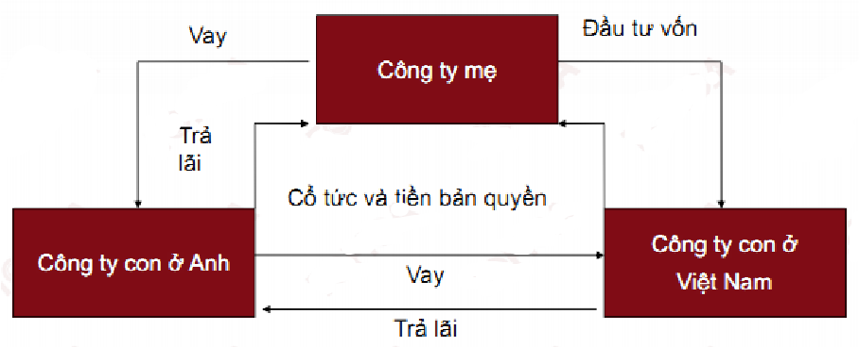
Là chiến lược được sử dụng để chuyển tiền trong nội bộ công ty đa quốc gia, bao gồm: chuyển giá, tránh thuế, khoản vay trước
Chuyển giá: là giá mà tại đó hàng hóa và dịch vụ được chuyển giao giữa các công ty con của các công ty đa quốc gia
Giá nối dài: là giá mà người mua sẽ trả cho người bán trên thị trường theo điều kiện cạnh tranh hoàn hảo
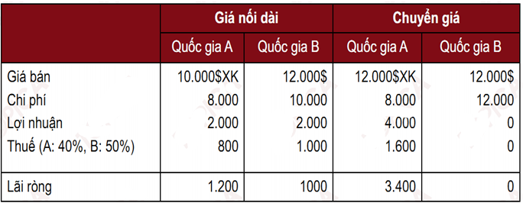
Lợi ích của việc chuyển giá:
- Công ty có thể giảm thuế bằng cách chuyển giá từ quốc gia có mức thuế suất cao sang quốc gia có mức thuế thấp hơn
- Công ty có thể dùng chuyển giá để di chuyển các quỹ ra khỏi một quốc gia mà họ cho rằng đồng nội tệ nước đó có thể mất giá nghiêm trọng nhằm tránh rủi ro hối đoái
- Công ty có thể dùng chuyển giá để di chuyển các quỹ từ chi nhánh về trụ sở chính (hoặc quốc gia khác có mức thuế suất thấp) khi việc chuyển tài chính dưới hình thức chuyển lợi nhuận về chính quốc bị hạn chế hoặc ngăn cản bởi các chính sách của quốc gia sở tại
- Công ty có thể dùng chuyển giá để giảm thuế nhập khẩu mà họ phải trả khi thuế nhập khẩu được tính theo phần trăm giá trị hàng nhập
Các vấn đề của việc chuyển giá:
- Một số chính phủ hạn chế khả năng chuyển giá của các công ty đa quốc gia bằng luật
- Chuyển giá ảnh hưởng đến các hoạt động về quản trị và đánh giá hoạt động của các chi nhánh
- Tránh thuế: sử dụng kỹ thuật tránh thuế là kinh doanh ở quốc gia có mức thuế thấp
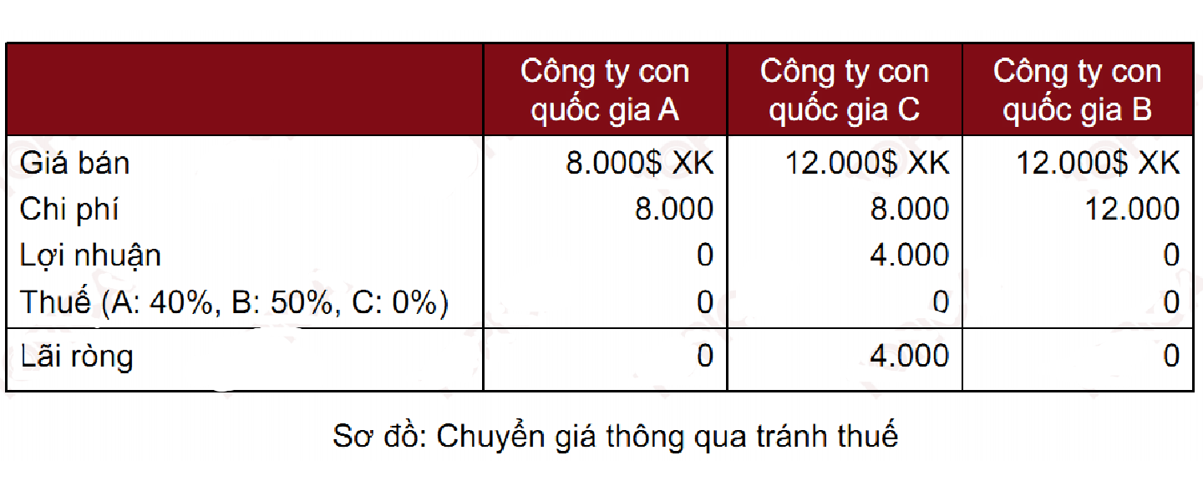
- Vay trước: là chiến lược tiền quỹ liên quan đến bên thứ 3 quản lý khoản vay (thường là ngân hàng quốc tế lớn)
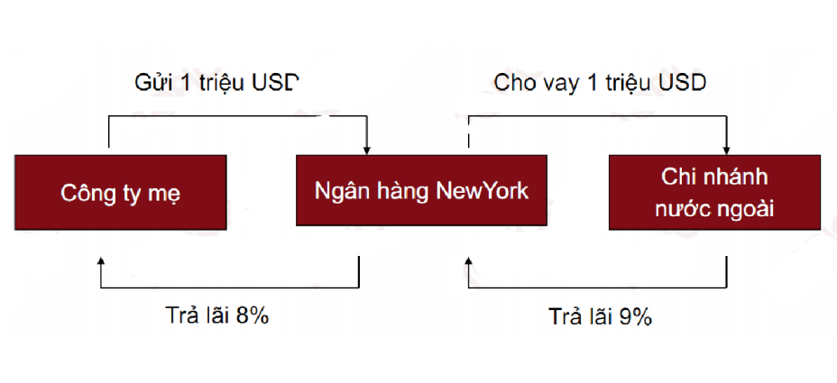
Mạng đa quốc gia cho phép một công ty đa quốc gia giảm các chi phí giao dịch phát sinh khi nhiều giao dịch hiện hữu giữa các chi nhánh của nó. Các chi phí giao dịch có thể là:
- Tiền hoa hồng trả cho các nhà môi giới ngoại tệ
- Phí chuyển tiền của ngân hàng
- Thuận lợi của việc tạo mạng thanh toán
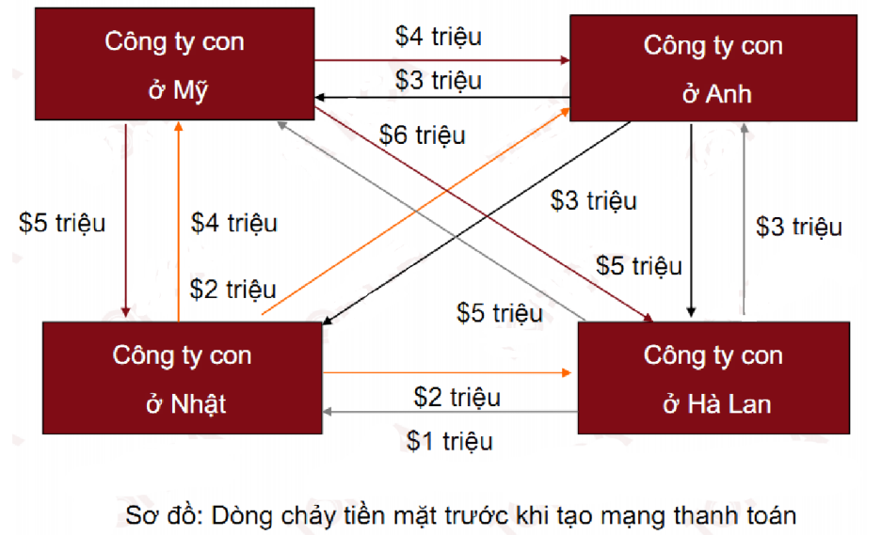
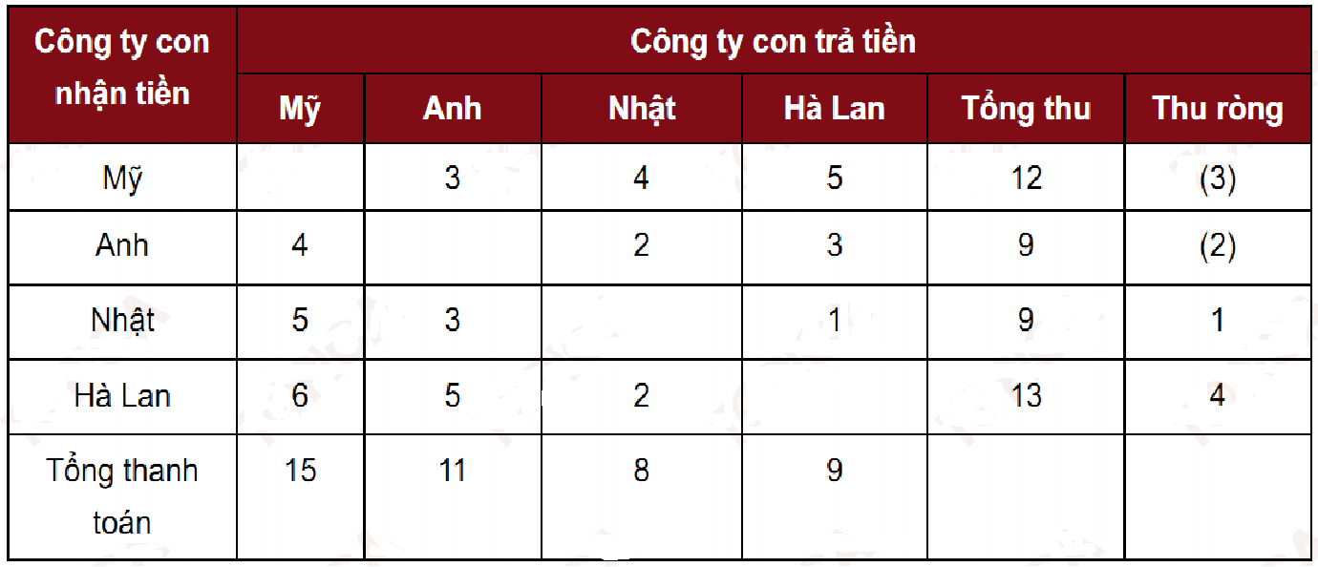
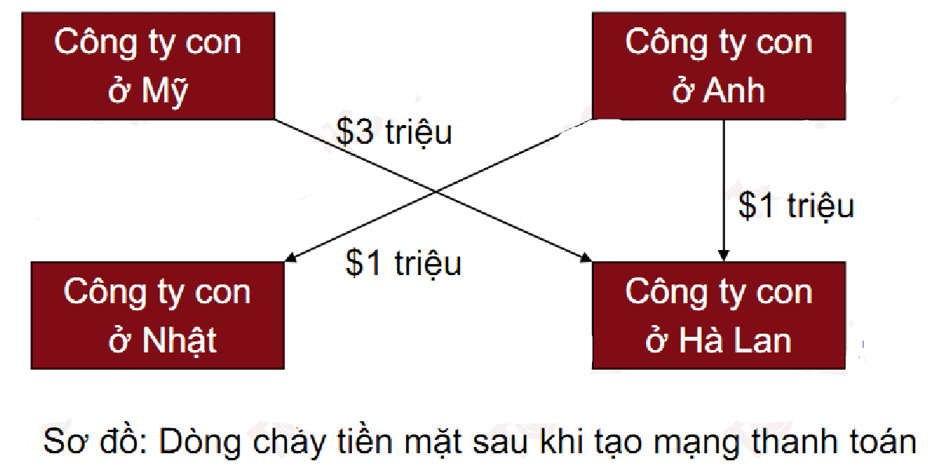
- Công ty mẹ đảm bảo ràng buộc tài chính giữa các công ty con nhanh chóng được thực hiện
- Công ty mẹ biết những công ty con nào tích lũy nhiều tiền và có thể lấy nguồn này khi cần thiết để cung cấp cho các hoạt động ở địa phương khác
- Chi phí chuyển ngoại hối thấp
Ví dụ 1: Hàng tháng, công ty mẹ ở Pháp bán cho chi nhánh ở Đức 2 triệu linh kiện với đơn giá 30€ /linh kiện. Công ty mẹ đang rất cần tiền để đáp ứng nhu cầu sản xuất kinh doanh nhưng công ty con lại khó khăn trong việc chuyển tiền về nước cho chính sách quản lý ngoại hối chặt chẽ của quốc gia nơi công ty con hoạt động. Do đó, MNC sẽ thực hiện chuyển giá để tăng nguồn tiền chuyển về cho công ty mẹ bằng cách nâng giá bán cao lên là 70€ /linh kiện. Giá thị trường tại Đức là 80€ /linh kiện. Thuế suất tại Pháp và Đức là 33% và 46%. Hãy tính lợi ích mà công ty mẹ và công ty con nhận được từ việc điều chỉnh giá bán này
Giải:
….…………………………………………………………………………………………………………………………………………………………………………………………………………………………………………..

….…………………………………………………………………………………………………………………………………………………………………………………………………………………………………………..

….…………………………………………………………………………………………………………………………………………………………………………………………………………………………………………..

….…………………………………………………………………………………………………………………………………………………………………………………………………………………………………………..

….…………………………………………………………………………………………………………………………………………………………………………………………………………………………………………..

….…………………………………………………………………………………………………………………………………………………………………………………………………………………………………………..

….…………………………………………………………………………………………………………………………………………………………………………………………………………………………………………..

….…………………………………………………………………………………………………………………………………………………………………………………………………………………………………………..

….…………………………………………………………………………………………………………………………………………………………………………………………………………………………………………..

….…………………………………………………………………………………………………………………………………………………………………………………………………………………………………………..

….…………………………………………………………………………………………………………………………………………………………………………………………………………………………………………..

….…………………………………………………………………………………………………………………………………………………………………………………………………………………………………………..

….…………………………………………………………………………………………………………………………………………………………………………………………………………………………………………..

….…………………………………………………………………………………………………………………………………………………………………………………………………………………………………………..

….…………………………………………………………………………………………………………………………………………………………………………………………………………………………………………..

….…………………………………………………………………………………………………………………………………………………………………………………………………………………………………………..
Ví dụ 2: Hàng tháng, chi nhánh Navista tại Canada bán 1500 xe tải cho chi nhánh Pháp với mức giá 27.000$/xe, thuế suất thuế TNDN tại Canada và Pháp lần lượt là 45% và 50%, giá thị trường là 32.000$/xe
a. Giả sử giá chuyển giao được thiết lập ở mức 25.000 - 30.000$/xe. Tại mức giá nào thì thuế phải trả của MNC là thấp nhất
b. Nếu chính phủ Pháp áp dụng thuế nhập khẩu là 15%, quy định này ảnh hưởng đến chiến lược chuyển giá tối ưu như thế nào?
Giải:
….…………………………………………………………………………………………………………………………………………………………………………………………………………………………………………..

….…………………………………………………………………………………………………………………………………………………………………………………………………………………………………………..

….…………………………………………………………………………………………………………………………………………………………………………………………………………………………………………..

….…………………………………………………………………………………………………………………………………………………………………………………………………………………………………………..

….…………………………………………………………………………………………………………………………………………………………………………………………………………………………………………..

….…………………………………………………………………………………………………………………………………………………………………………………………………………………………………………..

….…………………………………………………………………………………………………………………………………………………………………………………………………………………………………………..

….…………………………………………………………………………………………………………………………………………………………………………………………………………………………………………..

….…………………………………………………………………………………………………………………………………………………………………………………………………………………………………………..

….…………………………………………………………………………………………………………………………………………………………………………………………………………………………………………..

….…………………………………………………………………………………………………………………………………………………………………………………………………………………………………………..

….…………………………………………………………………………………………………………………………………………………………………………………………………………………………………………..

….…………………………………………………………………………………………………………………………………………………………………………………………………………………………………………..

….…………………………………………………………………………………………………………………………………………………………………………………………………………………………………………..
Ví dụ 3: Hàng tháng công ty mẹ ở Pháp bán cho chi nhánh ở Đức 3 triệu linh kiện với đơn giá 60€/linh kiện. Công ty mẹ đang rất cần tiền để đáp ứng nhu cầu sản xuất kinh doanh nhưng công ty con lại khó khăn trong việc chuyển tiền về nước do chính sách quản lý ngoại hối chặt chẽ của quốc gia nơi công ty con hoạt động, do đó MNC sẽ thực hiện chuyển giá để tăng nguồn tiền chuyển về công ty mẹ bằng cách nâng giá bán bằng 166,67% đơn giá ban đầu trong khi giá thị trường tại Đức là 120 €/ linh kiện. Biết thuế suất tại Pháp và Đức lần lượt là 35% và 48%
a. Tính lợi ích mà công ty mẹ nhận được từ việc điều chỉnh giá bán này
b. Tính lợi ích mà công ty con nhận được từ việc điều chỉnh giá bán này
Công ty mẹ (Pháp)
- Nếu công ty không thực hiện việc chuyển giá
Vốn gốc | 180
Thuế | 63
Lợi nhuận sau thuế | 117
Nếu không thực hiện việc chuyển giá, công ty con phải nộp thuế : | 63
- Nếu công ty thực hiện việc chuyển giá
Doanh thu | 300
Lợi nhuận | 120
Thuế | 42
Lợi nhuận sau thuế | 78

Công ty con (Đức)
- Nếu công ty không thực hiện việc chuyển giá
Vốn gốc | 180
Doanh thu | 360
Lợi nhuận | 180
Thuế | 86.4
Lợi nhuận sau thuế | 93.6
Nếu không thực hiện việc chuyển giá, công ty con phải nộp thuế : | 86.4
- Nếu công ty thực hiện việc chuyển giá
Vốn gốc | 300
Lợi nhuận | 60
Thuế | 28.8
Lợi nhuận sau thuế | 31.2
Nếu thực hiện việc chuyển giá,công ty con phải nộp thuế: | 28.8
Nếu không thực hiện việc chuyển giá, tổng số tiền phải nộp thuế : | 149.4
Nếu thực hiện việc chuyển giá, tổng số tiền phải nộp thuế : | 70.8
Lợi nhuận đạt được | 210.6
Lợi nhuận đạt được khi thực hiện chuyển giá | 289.2
Ví dụ 4: Hàng tháng chi nhánh của một công ty tại Canada bán 2.000 xe tải cho chi nhánh tại Pháp với mức giá 30.000$/xe, thuế suất thuế thu nhập doanh nghiệp tại Canada và Pháp lần lượt là 40% và 45%, giá thị trường là 35.000$/xe. Giả sử mức giá chuyển giao được thiết lập là 33.000$/xe. Hãy xác định:
a. Tổng lợi nhuận sau thuế mà MNC đạt được trước và sau khi mức giá chuyển giao được thiết lập
b. Tổng mức thuế mà MNC phải trả trước và sau khi mức giá chuyển giao được thiết lập
Chi nhánh tại Canada
- Nếu công ty không thực hiện việc chuyển giá
Vốn gốc | 60,000,000
Thuế | 24,000,000
Lợi nhuận sau thuế | 36,000,000
Nếu không thực hiện việc chuyển giá, công ty con phải nộp thuế : | 24,000,000
- Nếu công ty thực hiện việc chuyển giá
Doanh thu | 66,000,000
Lợi nhuận | 6,000,000
Thuế | 2,400,000
Lợi nhuận sau thuế | 3,600,000
Chi nhánh tại Pháp
- Nếu công ty không thực hiện việc chuyển giá
Vốn gốc | 60,000,000
Doanh thu | 70,000,000
Lợi nhuận | 10,000,000
Thuế | 4,500,000
Lợi nhuận sau thuế
Nếu không thực hiện việc chuyển giá, công ty con phải nộp thuế : | 5,500,000
- Nếu công ty thực hiện việc chuyển giá
Vốn gốc |  | 66,000,000
Lợi nhuận |  | 4,000,000
Thuế |  | 1,800,000
Lợi nhuận sau thuế |  | 2,200,000
Nếu thực hiện việc chuyển giá,công ty con phải nộp thuế: |  | 1,800,000
 | Nếu không thực hiện việc chuyển giá, tổng số tiền phải nộp thuế: |  | 28,500,000
 | Nếu thực hiện việc chuyển giá, tổng số tiền phải nộp thuế: |  | 4,200,000
 | Lợi nhuận đạt được khi chưa thực hiện chuyển giá: |  | 41,500,000
 | Lợi nhuận đạt được khi thực hiện chuyển giá: |  | 65,800,000

